TUTO ASTERISK 13.38.3
Table des matières
TUTO ASTERISK 13.38.3 1
Créer une machine virtuelle avec DEBIAN ou UBUNTU. 1
Se connecter en root : sudo su (puis tapper le mot de passe) 1
Mettre à jour : apt update && apt upgrade -y 1
Installer le ssh : apt install openssh-server -y 1
Installer les tools : apt install open-vm-tools -y 1
Créer un dossier asterisk : mkdir -p /usr/src/asterisk 1
Se rendre dedans : cd /usr/src/astersik 1
On lui donne les droits maximums : chmod 777 -R /usr/src/asterisk 1
On décompresse cette archive avec la commande : tar-xvzf asterisk-13.38.3.tar.gz 1
On se rend dans le dossier script du nouveau dossier astersisk: cd asterisk-13.38.3/contrib/scripts 1
On exécute le script fourni pour la préfabrication d’astersik : ./install_prereq install (il va vous demandez un indicatif 33 pour la France) 1
On créer un fichier dépendance.sh : touch dependances.sh 2
On lui donne des droits pour pouvoir l’exécuter : chmod 777 dependances.sh 2
Ensuite on l’édite : nano dependances.sh 2
Ce magnifique logo devrait apparaitre : il faut être en plein écran. 2
Nous allons ensuite configurer les options de son avec la commande : make menuselect 3
Et on va choisir les packages « ulaw et alaw » en français dans les onglets « Core Sound Packages , Music On Hold File Packages, Extras Sound Packages » 3
Ensuite, pour compiler asterisk, on tape la commande : make 4
Nous allons créer un utilisateur et un groupe disposant des droits nécessaires à l’exécution d’Asterisk avec les commandes suivantes : 4
On va définir notre utilisateur par défaut : nano /etc/default/asterisk 5
On édite également le fichier astersik.conf : nano /etc/asterisk/asterisk.conf 5
Ensuite on redémarre Asterisk : systemctl restart asterisk 5
Nous allons ensuite faire un copie des fichier de configuration de base d’asterisk avant de les modifier avec les commandes suivantes : 6
Enfin on redémarre asterisk : /etc/init.d/asterisk restart 6
Puis pour voir les utilisateur connectés : sip show users 6
MUSIQUE D’ATTENTE SUR ASTERISK 7
Aller sur YouTube choisissez votre musique, puis effacer le « ube » de youtube dans la barre d’adresse pour avoir accès à un convertisseur mp3. 7
Cliquez sur changement de format vers mp3 pour télécharger votre musique en mp3. 7
Puis on va modifier le fichier musiconhold.conf : nano musiconhold.conf 7
On modifie ensuite notre fichier « extensions.conf » : nano extensions.conf 8
exten => 6,1,Musiconhold(/var/lib/asterisk/moh/music) 8
On redémarre asterisk : /etc/init.d/asterisk restart 9
REDIRECTION VOCALE 9
Pour la redirection vocale on va devoir se rendre dans le dossier agi-bin : 9
#IVR Test 9
Service vocale ++ 10

Créer une machine virtuelle avec DEBIAN ou UBUNTU.

Se connecter en root : sudo su (puis tapper le mot de passe)

Mettre à jour : apt update && apt dist-upgrade -y

Installer le ssh : apt install openssh-server -y

Installer les tools : apt install open-vm-tools -y

Créer un dossier asterisk : mkdir -p /usr/src/asterisk

Se rendre dedans : cd /usr/src/astersik

On lui donne les droits maximums : chmod 777 -R /usr/src/asterisk
On va y coller à l’aide de moba ou Filezilla l’archive d’Astersik 13.38 (archive fournie avec ce tuto)
L’activation de ssh se fera d’abord par l’installation du paquet « apt install tasksel -y puis lancer la commande tasksel, un menu apparait sélectionner par la barre d’espacement du clavier ssh-server et tabulation sur ok pour valider
Voici le lien de asterisk 13.38.3 en archive
# wget https://downloads.asterisk.org/pub/telephony/asterisk/releases/asterisk-13.38.3.tar.gz
Pour désarchiver taper la commande :
# tar -xvzf asterisk-13.38.3.tar.gz
Entrez dans ce répertoire

On décompresse cette archive avec la commande : tar-xvzf asterisk-13.38.3.tar.gz

On se rend dans le dossier script du nouveau dossier astersisk: cd asterisk-13.38.3/contrib/scripts

On exécute le script fourni pour la préfabrication d’astersik : ./install_prereq install (il va vous demandez un indicatif 33 pour la France)
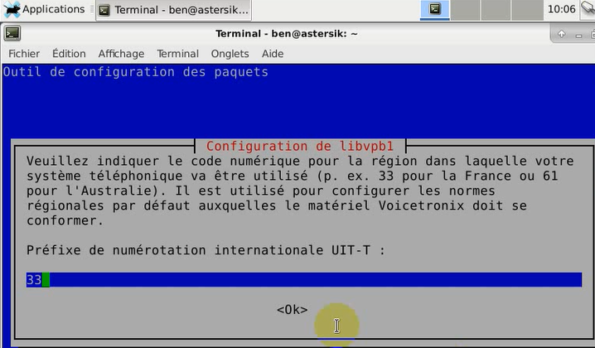

On retourne au niveau du dossier astersik 13.38.3 en faisant la commande : cd.. (2 fois)

On créer un fichier dépendance.sh : touch dependances.sh

On lui donne des droits pour pouvoir l’exécuter : chmod 777 dependances.sh

Ensuite on l’édite : nano dependances.sh
Et on y écrit toutes les commandes suivantes pour installer les dépendances nécessaires :
apt-get install linux-headers-4.9.0-6 -y
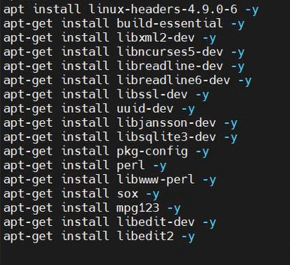
apt-get install build-essential -y
apt-get install libxml2-dev -y
apt-get install libncurses5-dev -y
apt-get install libreadline-dev -y
apt-get install libreadline6-dev -y
apt-get install libssl-dev -y
apt-get install uuid-dev -y
apt-get install libjansson-dev -y
apt-get install libsqlite3-dev -y
apt-get install pkg-config -y
apt-get install perl -y
apt-get install libwww-perl -y
apt-get install sox -y
apt-get install mpg123 -y
apt-get install libedit-dev -y
apt-get install libedit2 -y
Une fois notre script fini on l’exécute : ./dependances.sh
Ensuite on exécute le script de configuration : ./configure

Ce magnifique logo devrait apparaitre : il faut être en plein écran.
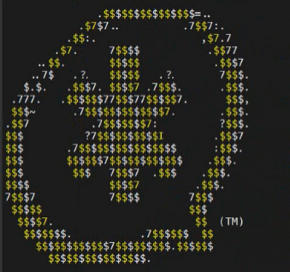

Nous allons ensuite configurer les options de son avec la commande : make menuselect
Une interface s’ouvre dans laquelle on va vérifier que la package « chan_sip » est bien coché dans l’onglet Channel Drivers
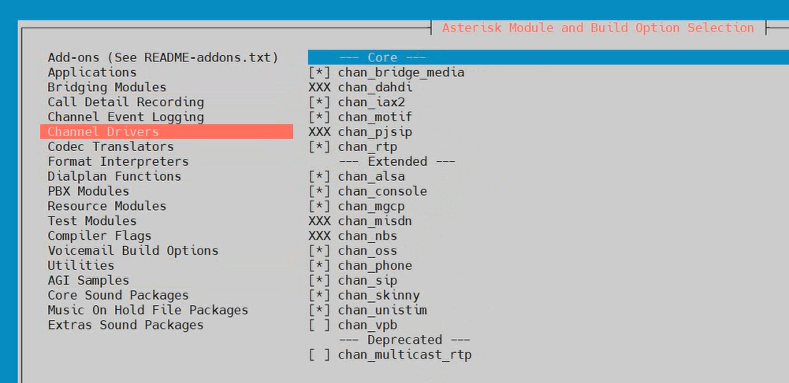

Et on va choisir les packages « ulaw et alaw » en français dans les onglets « Core Sound Packages , Music On Hold File Packages, Extras Sound Packages »
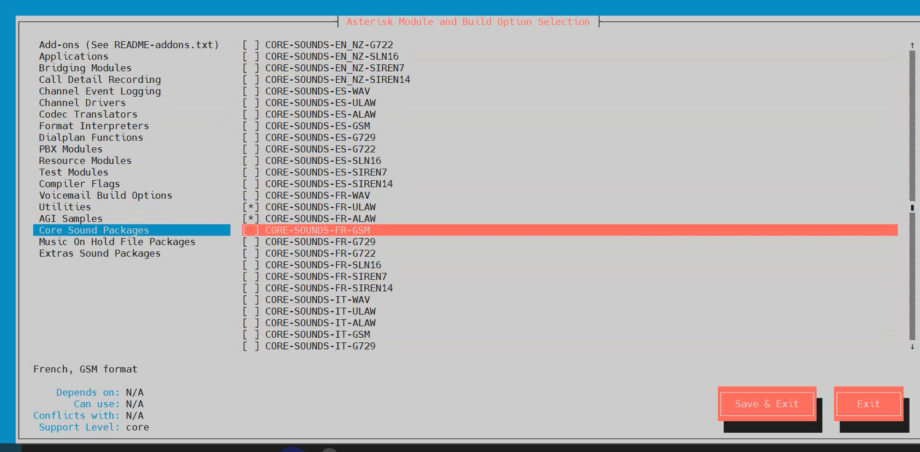
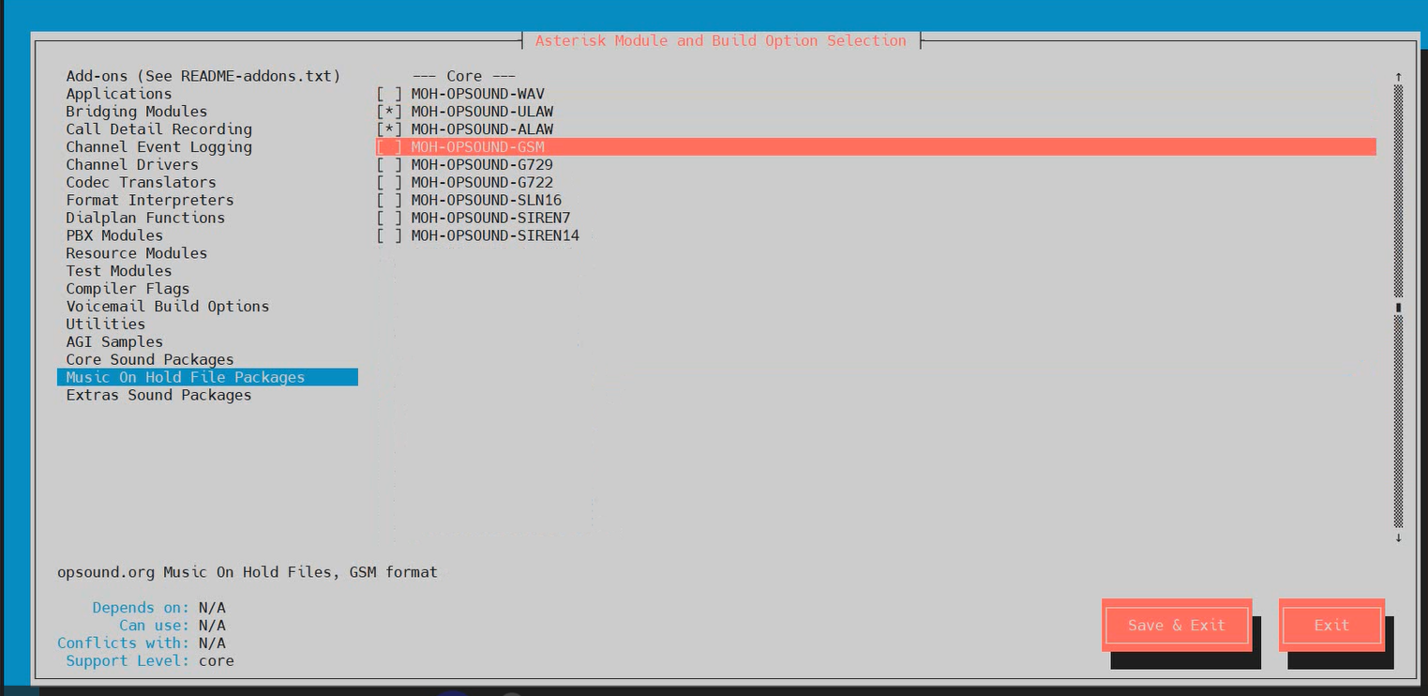
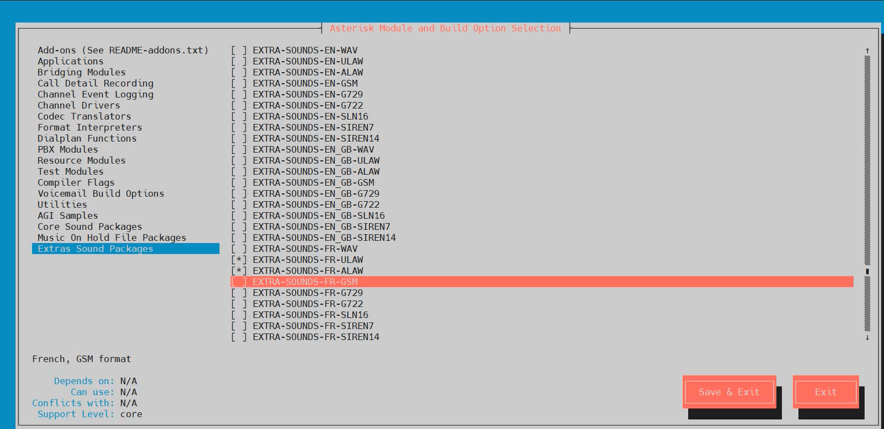

Ensuite, pour compiler asterisk, on tape la commande : make
Puis on commence l’installation avec la commande : make install
Puis la commande : make config
Puis la commande : make samples
Et enfin la commande : make install-logrotate
On se rend ensuite dans le répertoire d’asterisk ou se trouve les fichiers de configurations : cd /etc/astersik
On édite ensuite le fichier module.conf : nano modules.conf
On ajoute ces deux lignes à la fin du fichier : « load => chan_sip » et « load => chan_sip.so »
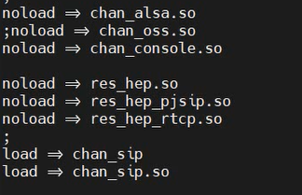

Nous allons créer un utilisateur et un groupe disposant des droits nécessaires à l’exécution d’Asterisk avec les commandes suivantes :
groupadd astersik
useradd -r -d /var/lib/asterisk -g asterisk asterisk
usermod -aG audio,dialout asterisk
chown -R asterisk.asterisk /etc/asterisk
chown -R asterisk.asterisk /var/{lib,log,spool}/asterisk
chown -R asterisk.asterisk /usr/lib/asterisk
chmod -R 750 /var/{lib,log,run,spool}/asterisk /usr/lib/asterisk/etc/asterisk

On va définir notre utilisateur par défaut : nano /etc/default/asterisk
Et on décommente les lignes suivantes :
AST_USER= « asterisk »
AST_GROUP= « asterisk »
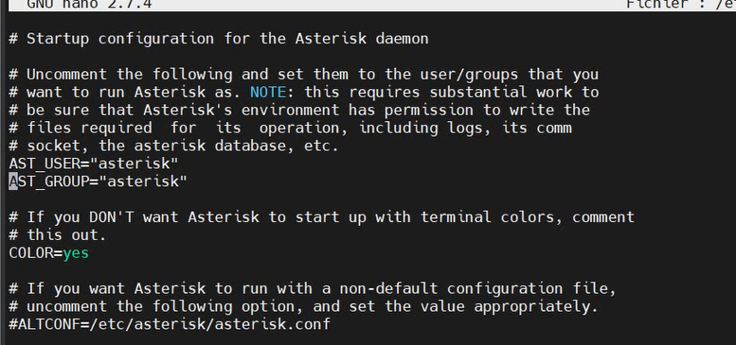

On édite également le fichier astersik.conf : nano /etc/asterisk/asterisk.conf
Et on décommente les lignes suivantes :
runuser = asterisk
rungroup = asterisk
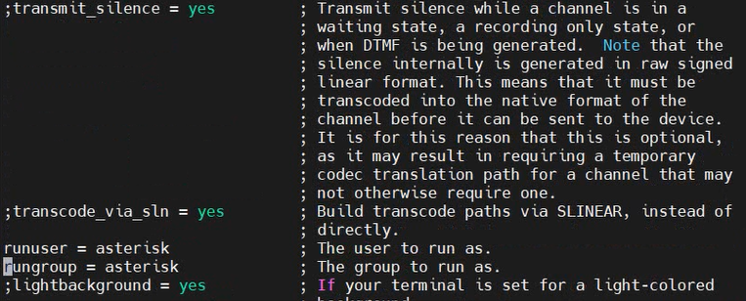

Ensuite on redémarre Asterisk : systemctl restart asterisk
On active le démarrage du service au démarrage de l’ordinateur : systemctl enable asterisk
On active la console asterisk, pour vérifier que tout fonctionne bien avec la commande : asterisk–rvvvv (il faut parfois plusieurs essais ou un redémarrage des services asterisk)
Ensuite on fait : exit pour quitter la console.

Nous allons ensuite faire un copie des fichier de configuration de base d’asterisk avant de les modifier avec les commandes suivantes :
mv sip.conf sip.conf.old
mv extensions.conf exentions.conf.old
mv voicemail.conf voicemail.conf.old
Il faut ensuite modifier les trois fichiers en fonction des besoins de l’entreprise. Pour les test je vous fourni avec ce tuto un exemplaire de chaque fichier déjà pré configurer.
Vous n’avez plus qu’à copier-coller ou a les transférer via Filezilla ou moba.

Enfin on redémarre asterisk : /etc/init.d/asterisk restart
On ouvre la console asterisk : asterisk -rvvvv
De la on tape la commande : sip reload

Puis pour voir les utilisateur connectés : sip show users
Votre asterisk est maintenant fonctionnel. Installer 3CX Phone (fourni avec ce tuto) sur des machines clients et configurer le avec les infos renseigner dans le fichier « sip.conf ».
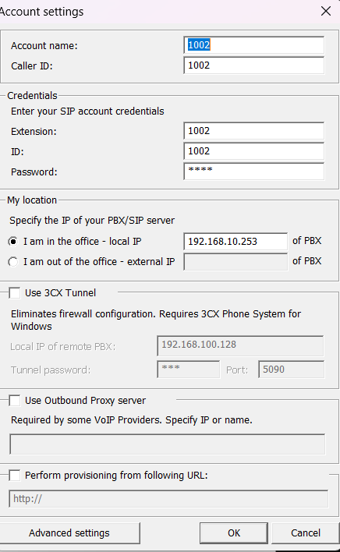
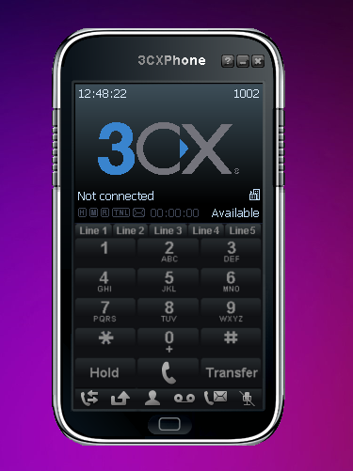
Plus qu’à vous faire sonner !!!!!!!!

MUSIQUE D’ATTENTE SUR ASTERISK

Commençons par télécharger une musique qui vous plaît et de la transformer en mp3. (Je fournis aussi une musique dans ce tuto).

Aller sur YouTube choisissez votre musique, puis effacer le « ube » de youtube dans la barre d’adresse pour avoir accès à un convertisseur mp3.
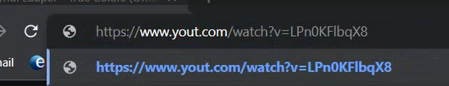
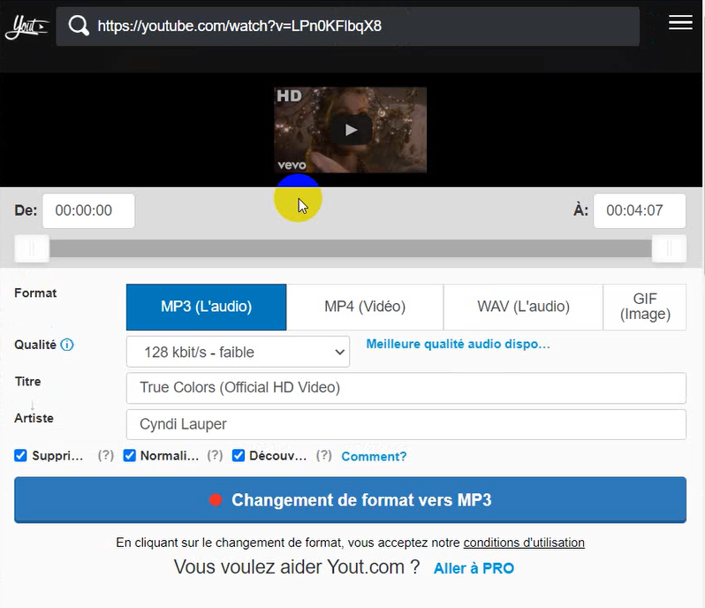

Cliquez sur changement de format vers mp3 pour télécharger votre musique en mp3.
Sur votre machine asterisk aller dans le repertoire astersik : cd /etc/asterisk

Puis on va modifier le fichier musiconhold.conf : nano musiconhold.conf
La vous devez changer la ligne « mode=files » par « mode=mp3 » et la ligne en dessous « directory=moh » par « directory=le chemin vers notre musique ».
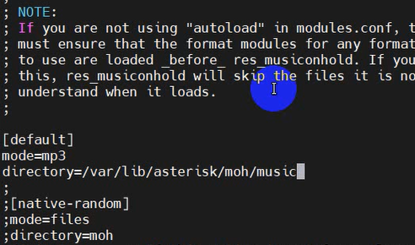

On modifie ensuite notre fichier « extensions.conf » : nano extensions.conf
On ajoute la ligne suivante à la toute fin :

exten => 6,1,Musiconhold(/var/lib/asterisk/moh/music)
On se rend ensuite dans le dossier « moh » : cd /var/lib/astrisk/moh
On créer un dossier music : mkdir music
On retourne dans /var/lib : cd /var/lib
On donne les droits : chmod 777 -R /var/lib/astersisk
On copie ensuite notre musique mp3 téléchargé dans le dossier music soit via Filezilla soit moba.
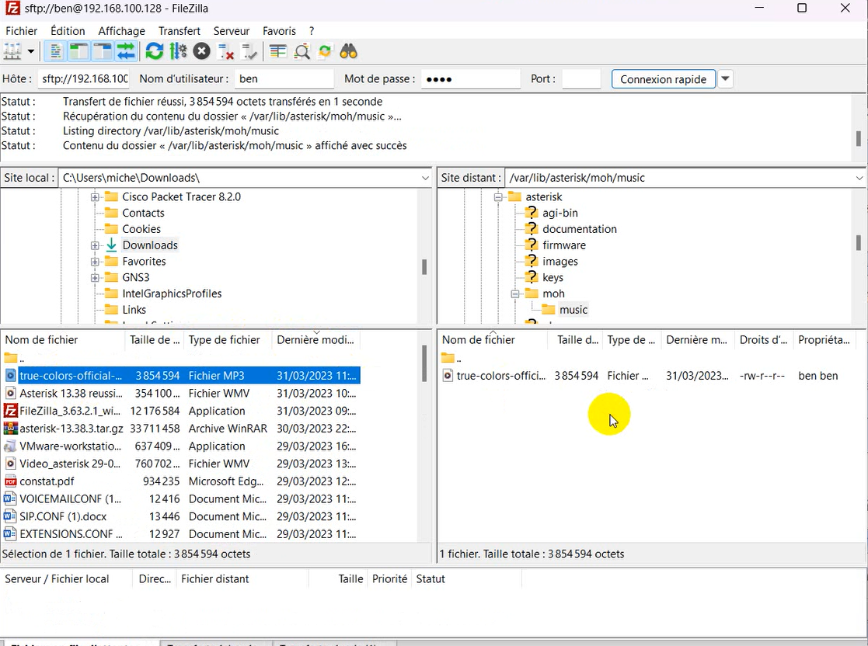
Profiter pour ajouter les droits à votre musique en faisant un clic droit dessus et en cochant les cases :
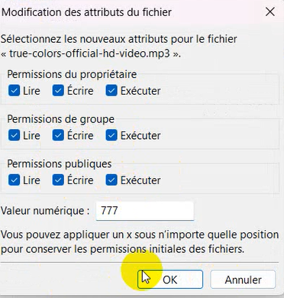

On redémarre asterisk : /etc/init.d/asterisk restart
On rouvre la console asterisk : astersik -rvvvv
Dans la console on tappe : sip reload
Voilà plus qu’à réouvrir vos clients avec 3CX et à faire vos essais appelez-vous mettez-vous en attente et profiter de la musique.

REDIRECTION VOCALE

Pour la redirection vocale on va devoir se rendre dans le dossier agi-bin :
cd /var/lib/asterisk/agi_bin
La on télécharge le paquet suivant : wget https://raw.githubusercontent.com/zaf/asterisk-googletts/master/googletts.agi
On lui donne les droits : chmod 777 googletts.agi
On édite ensuite le fichier extensions.conf : nano /etc/ asterisk/extensions.conf
On ajoute les lignes suivantes à la fin du fichier :

#IVR Test
exten => 8000,1,Answer()
exten => 8000,2,agi(googletts.agi, « Test du service interactif vocal », fr)
exten => 8000,3,Hangup()
La phrase « test du service interactif » peut être modifier à votre guise pour faire dire tout et n’importe quoi à notre service vocale.
Ensuite on redémarre les services asterisk : /etc/init.d/asterisk restart
On ouvre la console astersik : asterisk – rvvvv
Puis : sip reload
Vous pouvez tester cela avec votre 3CX en composant le 8000.

Service vocale ++
Une fois tester on peut améliorer notre service vocal : on va y ajouter la redirection vocale en ajoutant toute ces lignes à la fin du fichier extensions.conf :
#extensions des IVR
#lorsque le numéro 400 est composé, le dialplan indique au serveur qu'il doit se rendre au contexte ;nommé « ivr » pour la suite de la communication.
exten => 400,1,Goto(ivr,s,1)

[ivr]
#La première étape de l'appel est le fait que le serveur répond.
exten => s,1,Answer()
#On met un timeout de 10 secondes pour le que l'appelant fasse un choix parmi ceux proposés.
exten => s,n,Set(TIMEOUT(response)=20)
#On annonce les différents choix. "agi" : est l'application utilisé, "googletts.agi" est le script qui lira le ;texte, "fr" est la langue, "any" : l'appelant peut appuyer sur n'importe quelle touche pour arrêter
#la lecture du texte, "1.3" est la vitesse de lecture du texte, elle est par défaut à 1 .
exten => s,n,agi(googletts.agi,"Bienvenue au Greta!nous sommes ouvert du lundi au vendredi de 9h à 17h" mais on mange très beaucoup pendant des heures,fr,any,1.3)
#Wait permet de mettre un temps d'attente avant la lecture de la ligne suivante
exten => s,n,Wait(1)
exten => s,n,agi(googletts.agi,"Pour acceder au service informatique, tapez 1",fr,any,1.3)
exten => s,n,Wait(1)
exten => s,n,agi(googletts.agi,"Pour acceder au service administratif, tapez 2",fr,any,1.3)
exten => s,n,Wait(1)
exten => s,n,agi(googletts.agi,"Pour acceder au service de support, tapez 3",fr,any,1.3)

exten => s,n,Wait(1)
exten=> s,n,agi(googletts.agi,"Appuyez sur dièse, si vous souhaitez réécouter ce message",fr,any,1.3)
#On attend que l'utilisateur appuis sur une touche pour faire son choix

exten => s,n,WaitExten()
#Si l'utilisateur appuis sur 1 on va à la priorité 1 du contexte informatique
exten => 1,1,Goto(informatique,s,1)
#Si l'utilisateur appuis sur 2 on va à la priorité 1 du contexte administratif
exten => 2,1,Goto(administratif,s,1)
#Si l'utilisateur appuis sur 3 on va à la priorité 1 du contexte support
exten => 3,1,Goto(support,s,1)
#Si l'utilisateur tape un numéro compris entre 3 et 9 et # il retourne à l'étape 3 de l'IVR
exten => _[4-9#],1,Goto(ivr,s,3)
#Si l'utilisateur ne fais rien il retourne à l'étape 3 de l'IVR au bout de 10 secondes
exten => t,1,Goto(ivr,s,3)

[informatique]
exten => s,1,Dial(SIP/1000,5)
exten => s,n,Voicemail(1000)
exten => s,n,Hangup()

[administratif]
exten => s,1,Dial(SIP/1001,5)
exten => s,n,Voicemail(1001)
exten => s,n,Hangup()

[support]
exten => s,1,Dial(SIP/1002,5)
exten => s,n,Voicemail(1002)
exten => s,n,Hangup()

Voilà sauvegarder redémarrer les services et tester ça

